Maggie Fu 傅佩雯 <maggie.fu@leofoo.com.tw>

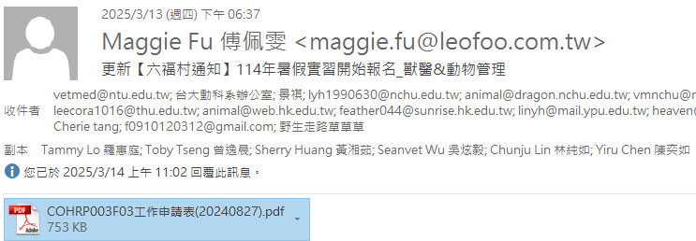

Dear 老師與同學，

謝謝您們的等待，今年暑期實習期間為6/24(二)至9/5(五)，

獸醫實習名額：7位

動科實習名額：7位

本實習無提供薪資和宿舍(可自行參考租屋補助<https://pip.moi.gov.tw/Publicize/Info/B1020>)，

報名時間：即日起至**114/4/07(一)截止**

本次資料繳交請自行備妥：

(1)公司版工作申請單(需附照片)

(2)個人自傳

(3)個人實習計畫

(4)推薦函

回傳信箱:maggie.fu@leofoo.com.tw/或line:0958190023。

注意：回傳資料請自行修改檔案名稱

(1)公司版工作申請單_姓名

(2)個人自傳_姓名

(3)個人實習計畫_姓名

(4)推薦函_姓名

報名完成六福村將於**114/4/14(一)**前發送面試通知函至個人信箱。

**獸醫面試時間：114/4/25(五)**

**動科面試時間：114/4/23(三)**

**詳細時間請見個人的面試通知函**

對實習有任何問題，請加line詢問，謝謝。

**傅佩雯**

*中區人力資源部  資深專員*  
**Maggie Fu**  
*Human Resources Dept.*  
**六福村主題遊樂園** **Leofoo Village Theme Park**  
*T.* 886.3.5475665 ext.2101

*F.* 886.3.5475660

*M* 886.958.190.023(MVPN 632309)